
Album passerelle de la GS au CP
sur le thème de la lecture

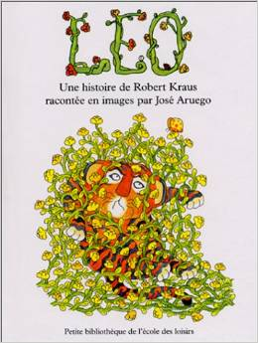

en fin de GS

- Présentation de l’album
- Lecture par l’enseignant
- Travail collectif sur le
projet de lecteur
en début de CP

- Album collectif à redécouvrir
- Lecture par l’enseignant
- Mon projet de lecteur
- Réseau de lectures sur le
projet de lecteur

mi-CP

- Album individuel
- Lecture par l’élève
- L’apprentissage de la lecture
- Réseau de lectures sur le
livre - la lecture

Contrainte retenue : utiliser 3 fois le même album

Objectifs :
- Lire un album relatif au temps nécessaire pour apprendre, en particulier apprendre à lire
- Lire le même album à des moments différents de la scolarité pour mesurer le chemin
parcouru dans l’apprentissage de la lecture (entre la GS et la fin du CP)
- Appréhender de manière de plus en plus explicite les enjeux sociaux de la lecture

Fin GS

Mise en projet
« Nous allons lire cet album. L’année prochaine au CP, vous le relirez avec la maitresse. »

Mise en situation
- Écouter l’histoire
- Comprendre l’histoire (cf trame séquence pour apprendre à comprendre)
- Débattre sur les apprentissages et en particulier sur le projet de lecteur
- Préparer une valise de l’album (passage de la GS au CP)
- Mettre en réseau avec d’autres albums sur le projet de lecteur, lire, le livre…

Propositions d’exploitation

* Théâtraliser l’arrivée de l’album. Insister sur le fait qu’il s’agit d’un livre particulier qui
suivra les élèves au CP

1. L’album
* Lire l’histoire plusieurs fois (sur plusieurs semaines)

* Compréhension
- Travailler sur les compétences du personnage entre le début et la fin de l’histoire
→10 illustrations à mettre en regard : lire, écrire, dessiner, manger proprement, parler
- Travailler les états mentaux du personnage principal (Léo) et des autres personnages (les
Parents, les amis)
- Travailler sur les relations de causalité (la notion de temps, de maturité)
- Jouer l’histoire (marottes)
- Lire d’autres albums sur le même thème (bibliographie annexe 1)

2. Le projet de lecteur

* Construction d’une affiche du projet de lecteur
→ organiser un échange autour d’une ou deux questions et réaliser une affiche des réponses
(prévoir 2 colonnes : une colonne pour les réponses en GS et une colonne à remplir en CP)
¤ Qui a envie d’apprendre à lire ?
¤ Qu’aimerais-tu savoir lire ? Pourquoi ?

* Réaliser une valise de l’album qui partira au CP avec les élèves.
- Décorer la valise
- Contenu de la valise : ¤ l’album
¤ les marottes qui ont servi à jouer l’histoire
¤ l’affiche de travail sur le projet de lecteur

Début CP

Projet
S’intéresser au contenu de la valise amenée par les élèves
Relire une histoire connue

Propositions d’exploitation

1. L’album

* Lecture par l’enseignant(e) de l’album qui se trouve dans la valise

* Compréhension : Travail de compréhension engagé à partir de supports images
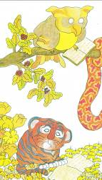
- L’album peut être travaillé en trois temps
¤ La situation initiale : problématique du personnage
¤ L’inquiétude du papa, le temps qui passe
¤ La situation finale : Léo sait…

- Approfondir la compréhension = S’appuyer sur plusieurs illustrations
pour travailler les états mentaux de Léo
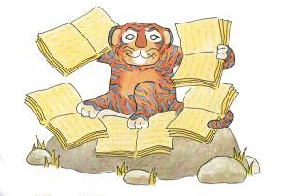
p 4 : Léo ne sait pas lire / p 24 : Maintenant, il sait lire

¤ Faire décrire les états mentaux de Léo dans ces deux temps
¤ Imaginer ce que pense Léo = utiliser des bulles de pensée
L’enseignant(e) peut écrire au tableau quelques propositions
qui seront réutilisées lors de la production écrite individuelle

¤ Faire raconter ces deux épisodes en identifiant les liens de causalité → le temps a
passé, Léo a grandi.

¤ Production d’écrits → Ce que pense Léo

¤ Raconter l’histoire avec des marottes/ un chemin de l’histoire/une maquette

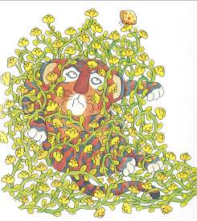
¤ Lire d’autres albums sur le même thème

* Arts plastiques (1) : des grillages, des barbelés
- Observer des productions plastiques sur le thème de l’enfermement
- Observer la page 1 de l’album : Léo est « empêtré »
- Produire avec différentes techniques des systèmes d’enfermement du personnage

2. Le projet de lecteur
* L’affiche de la valise sur le projet de lecteur
- relire les réponses (colonne GS)
- compléter la colonne CP
- analyser ensemble les différences

* Séquence sur le projet de lecteur (voir annexe 2)
Mi -CP

Projet
« Je suis maintenant capable de lire seul l’album Léo. »

Mise en situation
- Lire du texte par les élèves
- Travail de production écrite

Propositions d’exploitation

* Lire le texte (découpage par unités de sens)

* Etude de la langue
- La phrase négative : Léo savait…, Léo ne savait pas …
- Approche de la correspondance entre les temps verbaux (passé-présent- futur) et les notions
d’action déjà faite, d’action en train de se faire, d’action non encore faite.
- Vocabulaire : Autour du mot « Lire »

* Production d’écrits
- Écrire une phrase descriptive : « Léo est ….. »
- Écrire des phrases affirmatives et négatives (exprimer ce que sait faire et ce que ne sait pas
faire Léo, ce que je sais faire et ce que je ne sais pas encore faire)
- Écrire des phrases au futur : « L’année prochaine, je …… »
- Écrire des phrases sur la structure « Chaque jour… », « Chaque nuit…. »

* Maitrise du langage oral :
- S’entrainer à jouer l’histoire pour la présenter à une autre classe
- Débattre sur l’apprentissage de la lecture

* Arts plastiques (2) : Le champ de fleurs
- Observer des productions plastiques sur le thème du champ de fleurs
- Observer les pages 22-23 de l’album : Léo s’épanouit comme les fleurs au soleil
- Réaliser la partie 2 où Léo se noie dans un champ de fleurs
- Agencer les deux parties (avant et après)
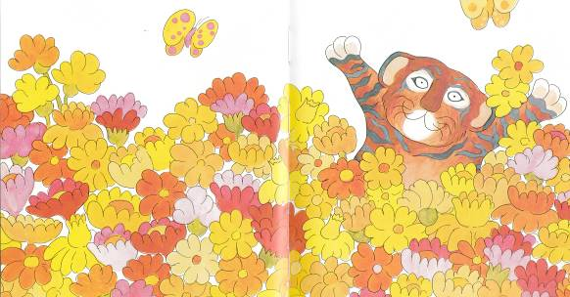

Annexe 1 Bibliographie

1. Le projet de lecteur
- Tu lis où ? Géraldine Collet - Magali Le Huche
- J’aime les livres, Anthony Browne
Des séquences à partir de ces deux albums sont disponibles sur le blog de Gray

- Où tu lis, toi ? Cécile Bergame
- Péric et Pac, Jennyfer Dalrimphe
- Tibili le petit garçon qui ne voulait pas aller à l’école, Marie Léonard
- Le loup conteur, Becky Bloom
- Le loup qui voulait apprendre à lire, Geneviève Noël
- La sorcière ne sait pas lire, Agnès Martin
- Souriceau veut apprendre à lire, Anne- Marie Abitan

2. Les pouvoirs de la lecture et du livre
- C’est un livre, Lane Smith
- L’ours de la bibliothèque, Kate Cleminson
- Le gros monstre qui aimait trop lire, Lili Chartrand
- Ce que lisent les animaux avant de dormir, Noé Carlain
- Arrête de lire, Claire Gratias
- Les loups, Emily Gravett
- Léonie dévore les livres, Laurence Herbert
- Ouvre ce petit livre, Jesse Klausmeier
- Un beau livre, Claude Boujon
- Le loup qui n’aimait pas lire, Orianne Lallemand
- Max n’aime pas lire, Dominique de Saint mars

3. Documentaire (conditions de scolarité et coutumes diverses)
- Écoles du monde, Sandrine Moreno, Milan

Annexe 2 - De la maternelle au CP
Mon projet de lecteur

Orientations pédagogiques :
Il s'agit d'inscrire l'apprentissage de la lecture dans un contexte global, affectif et social et non de le restreindre à un apprentissage purement scolaire.
Cette étape permet de prendre en compte les acquis des enfants pour l'année à venir

Objectifs :
- Construire un projet personnel de lecteur à partir de son vécu
- Réfléchir et échanger sur ce qu'est l'acte de lire
- Reconnaître différents supports d'écrits et distinguer leur finalité respective
- Prendre la parole à tour de rôle, apprendre à écouter les autres
- Exprimer une opinion personnelle

Matériel : albums, journaux, catalogues, BD, documentaires, lettres, dépliants publicitaires, modes d'emploi, fiches de cuisine, cartes routières, partition musicale, calendrier, plan, annuaire…

I. Apprendre à lire, pour quoi faire?

  - Débat collectif = noter les propositions au tableau

→ Organiser un échange autour de questions :

- Qui a envie d'apprendre à lire?
- Pour lire quoi?
- Comment fait-on pour apprendre à lire?
- Qui va vous aider à apprendre à lire?
- A quoi ça sert de savoir lire?
- Quand les grands lisent, à quoi ça leur sert?
- Est-ce qu'on lit ailleurs qu'à l'école?

  - Production orale et écrite

- Production orale: "Que feras-tu quand tu sauras lire?"
- Production écrite (dictée à l'adulte) et illustration = Quand je saurai lire, je …

  - Prolongement en BCD ( ou coin livres)

Chaque enfant choisit un livre qu'il aurait envie de lire. De retour en classe, il explique son choix. Ex: "J'ai choisi ce livre parce que c'est une histoire de pirates."

II. Connaître différents supports d'écrits

→ Faire émerger les différentes fonctions de la lecture (apprendre, se distraire, trouver une information)

= Travail par groupe: distribuer à chaque groupe un certain nombre de documents
écrits (voir matériel)
- observer, manipuler
- favoriser les échanges entre enfants
- faire émerger le nom des différents supports ainsi que leur fonction

= on peut choisir de donner le même lot à tous les groupes ou privilégier quelques
types de supports pour chacun des groupes
- Chaque groupe présente son travail à la classe
- Synthèse sous forme de tableau

SUPPORT | NOM | FONCTION
lettre
journal
livre documentaire
recette
programme télé
bande dessinée
catalogue
album
carte routière
notice de montage
annuaire
calendrier
partition musicale
plan

III. Je me demande : "Où est-ce qu'on lit?"

Objectifs :
- Connaître les différents rôles de la lecture dans la vie quotidienne
- Prendre conscience que savoir lire ne se limite pas à "Lire à l'école"

Matériel : images collectives

- Recueillir les représentations

Débat autour de deux questions:
- "Où est-ce qu'on lit?"
- " Dans la vie de tous les jours, y- a-t-il des endroits où il est utile de savoir lire?"

- Identifier les différents lieux de lecture
à partir d'images collectives présentées ou projetées

- Identifier les différents lieux
- Chercher les écrits que l'on peut trouver dans chacun de ces lieux
= lister au tableau

- Prolongement dans la réalité : les magasins dans le village, le nom des rues…

- Repérer les écrits dans la réalité
- Relever les écrits = travail de lecture

